《传声器相频特性校准规范
（静电激励器法)》实验报告

规范起草组
2024年6月
目录
1 基本情况 1
1.1 任务来源 1
1.2 目的和意义 2
1.3 实验内容 3
1.4 环境条件 3
2 理论依据 3
3 实验过程 5
3.1 标准传声器相频特性实验 6
3.2 测量传声器相频特性实验 6
3.3 相频特性稳定性实验 9
3.4 影响因素实验 10
4 实验结论 11

传声器相频特性校准规范（静电激励器法)实验报告

1 基本情况

1.1 任务来源
传声器阵列测量技术用于声定位、声成像中已有近60年历史，目前已经成为一种重要的声源识别、定位和声场可视化工具。采用阵列测量技术能够通过一次测量完成声阵面上复声压数据（包括声压幅值和相位信息）的采集，不受声场状况的限制，在工程上具有很高的应用价值。近年来，行业内相关业务出现了爆发式的增长，各种便携式声成像设备层出不穷。国际上，丹麦B&K、德国米勒贝姆（BBM）、日本RION、美国FLUKE等均有相关产品。国内杭州爱华仪器有限公司、北京声望声电技术有限公司、上海其高电子科技有限公司、昆山祺迈测控设备有限公司、杭州兆华电子有限公司、上海睿深电子科技有限公司等均有成熟的商业化产品。随着行业的蓬勃发展，配套传声器的计量需求逐渐上升。
除传声器的灵敏度与幅频响应外，传声器的相频特性同样十分重要。由于相位参数极易受到测量系统的影响，所以想要测得传声器的绝对相位十分困难。但是，在实际应用中通常不需要测得绝对相位，而是只需评估配套传声器间的相位差，以及利用传声器相位的非线性误差评估传声器好坏。这使得用静电激励器法校准传声器的相频特性成为现实。由于静电激励器法测得的相频特性与自由场互易法存在偏差，故本规范所述相频响应，特指由静电激励器法测得的相频响应。
有鉴于以往工作相关实验经历，存在以下问题：第一，拟使用于阵列测量系统中的传声器在计量过程中往往需要进行筛选，筛选时一般需要更换部分传声器，若使用参考传声器计算相位一致性，则计量机构需常备参考传声器。而不同参考传声器之间可能存在较大的相位差，最终可能导致不同次测量结果前后不一致；第二，部分传声器外观可见损伤，但幅频响应符合检定规程要求，相频响应存在较大问题。按以往测量幅频响应的方法来判断传声器是否合格，无法保证传声器正常工作。

1.2 目的和意义
1. 通过静电激励器测量得到不同传声器的相频响应，在得到配套使用的传声器相位差的同时，保持较好的测量重复性，避免更换传声器带来的测量结果不一致。
2. 通过相频非线性误差的校准，保证阵列系统传声器的正常使用。
本规范为新制定规范，技术关键点在于以下几点：规范中校准规范的适用范围应明确。本规范适用于采用静电激励器对测量传声器相频特性的校准，满足现有测量传声器相频特性的校准需求。根据测量传声器的特点，结合现有需求，本规范制定了采用相频非线性误差校准传声器相频特性的方法。对校准过程的参考条件、标准器技术要求、影响因素进行深入研究，广泛适应各类测量传声器和标准传声器。规范中校准方法等内容明确，清晰，确保方法的科学性和可操作性。同时规范中校准结果不确定度评定的评定示例科学合理，符合实际要求。
因此为了准确掌握测量传声器相频特性，验证本规范主要内容的适用性、科学性、可行性和两种方法的一致性，规范起草组针对规范的技术关键点进行了充分分析论证实验，以制定科学、合理的《传声器相频特性校准规范（静电激励器法)》。规范对于测量传声器相频特性进行校准工作，确保量值传递的准确可靠一致具有重要意义。

1.3 实验内容
实验内容包括：标准传声器相频特性实验、测量传声器相频特性实验（自由场传声器、压力场传声器、扩散场传声器）、相频特性的稳定性实验、前置放大器的影响实验、声分析仪的影响实验。

1.4 环境条件
环境温度：（20±5）℃；相对湿度：不大于85%；
校准时的工作电源应满足测量标准器和传声器的相关要求，周围应无强烈振动及电磁场干扰存在。

2 理论依据
2.1静电激励器的频率特性
校准过程中，静电激励器安置在传声器膜片前，与膜片保持一定的距离。在开槽栅格板和膜片之间加上极化电压并串接声频信号电压，由两者之间的电场力推动膜片运动，模拟声压条件下的声波作用。静电激励器产生的静电力F为：
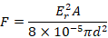
其产生的力与频率无关，作用在测量系统中即静电力产生的延时与频率无关。由于膜片运动是由静电激励器与膜片之间的吸引力带来的，故电信号与传声器输出信号相位相差180°。
另一方面，信号发生器发出信号到静电激励器输出静电力之间存在一定的延时，但该延时相较于静电力激发传声器到传声器输出信号的延时可以忽略不计，使得采用不同静电激励器测量同一传声器相位时仍能保持较好的重复性。
2. 相频非线性误差的要求
工程实践中，待测信号通常为多个简谐波的叠加。若待测信号各组分的相速度不同，则会导致波形在空间发生变化，能量分布也随之改变，最终导致测量结果不准确。反之，若要保证测量结果的准确性，必须保证各组分的相速度相同。反应到测量系统上，则是要求各频率延时相同，即相频响应为一条直线。例如：
方程为下式的波：
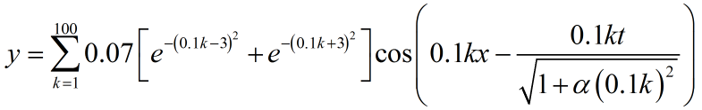
α取不同的值，各成分的相速度如下：
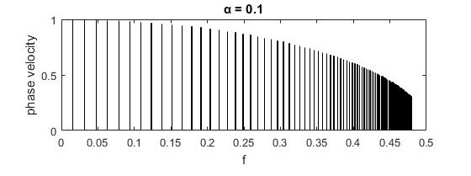
可以看出，α=0时，波的各成分相速度相同，不会发生频散；而α=0.1时，相速度不同，波形将在空间发生变化。利用该原理，可以通过测量相频响应的非线性误差来评判传声器是否能够正常工作。
3. 相频响应的自动测量
基于相敏检波原理，若能实现信号发生器与相位检测仪的信号同步，可以实现相频响应的自动测量。其原理为：
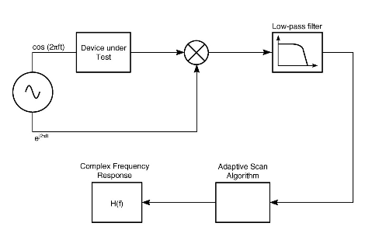
测量信号为：
参考信号为：
通过乘法器后：
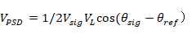
同理，参号转移90°后，可以得到
联立即可求解相位。
利用自动测量程序，分别设置频率后求解，即可实现相频响应的自动化测量。

3 实验过程

3.1 标准传声器相频特性实验
采用自由场互易法和静电激励器法测得的不同结果：
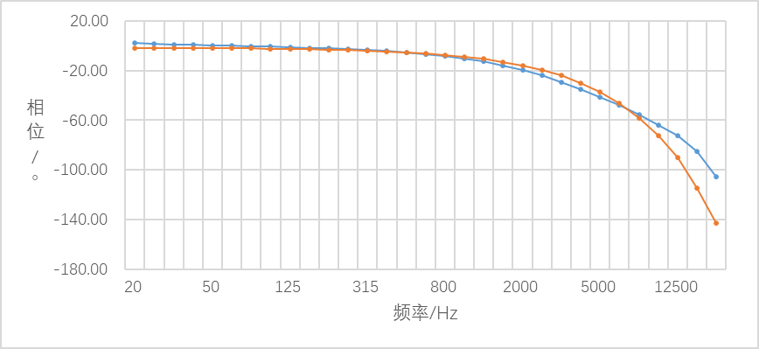
采用B&K4180型传声器和B&K4192型传声器测得的不同结果：
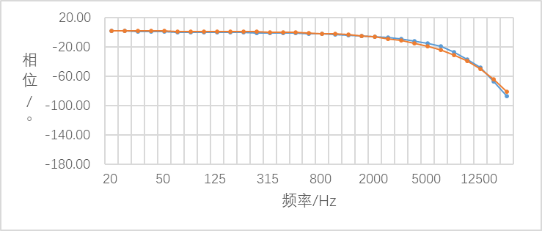

3.2 测量传声器相频特性实验

3.2.1 自由场传声器
1. 实验样品：B&K 4190型传声器
2. 实验数据
20Hz~20kHz测量结果：
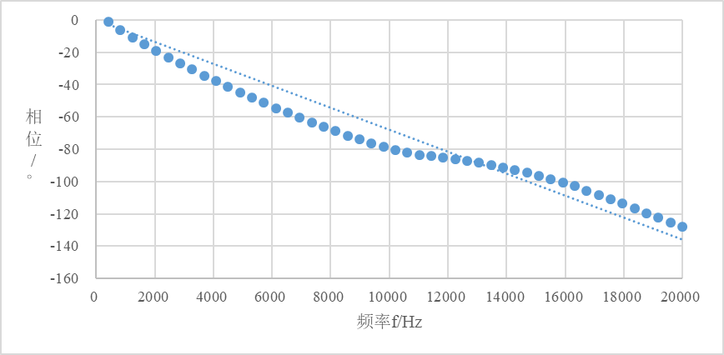
20Hz~500Hz测量结果：
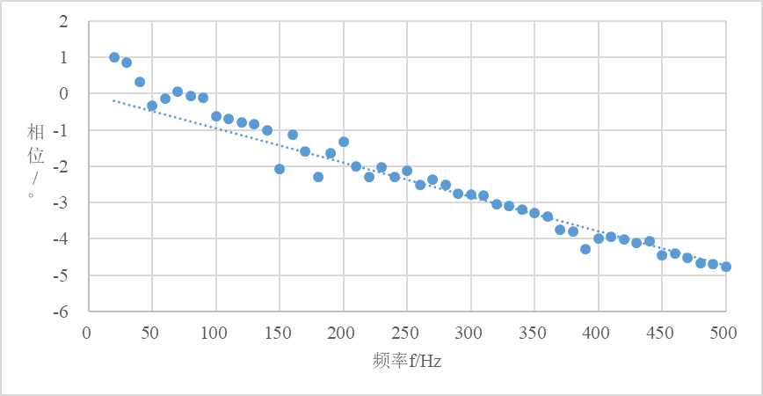
3.2.2 压力场传声器
1. 实验样品：B&K 4192型传声器
2. 实验数据
20Hz~20kHz测量结果：
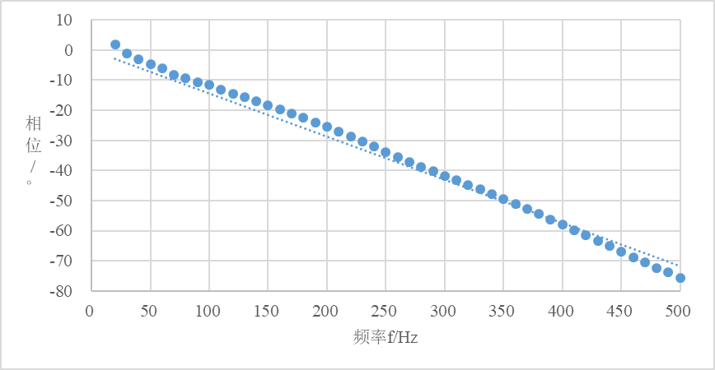

3.2.3 扩散场传声器
1. 实验样品：B&K 4943型传声器
2. 实验数据
20Hz~20kHz测量结果：
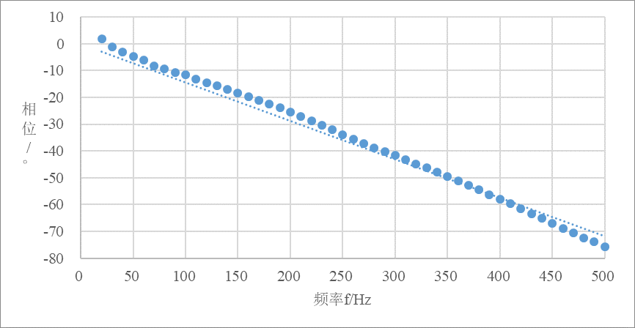
20Hz~500Hz测量结果：
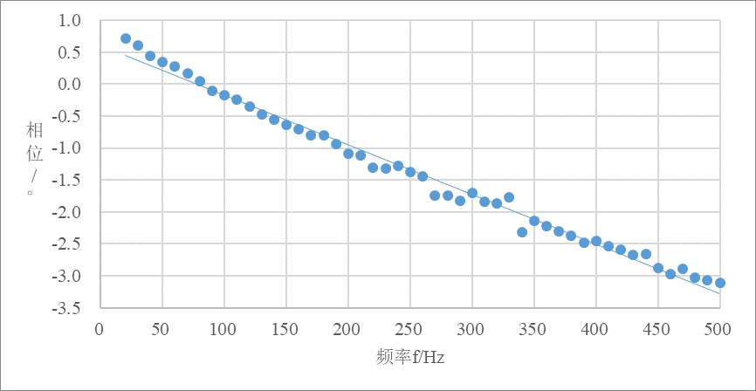

3.3 相频特性稳定性实验
2023年1月实验结果：
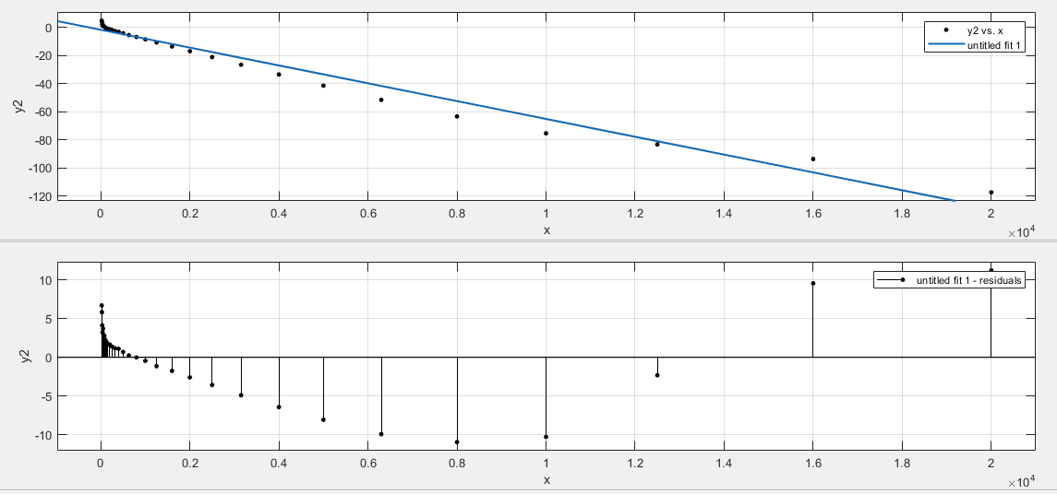
2023年6月实验结果：
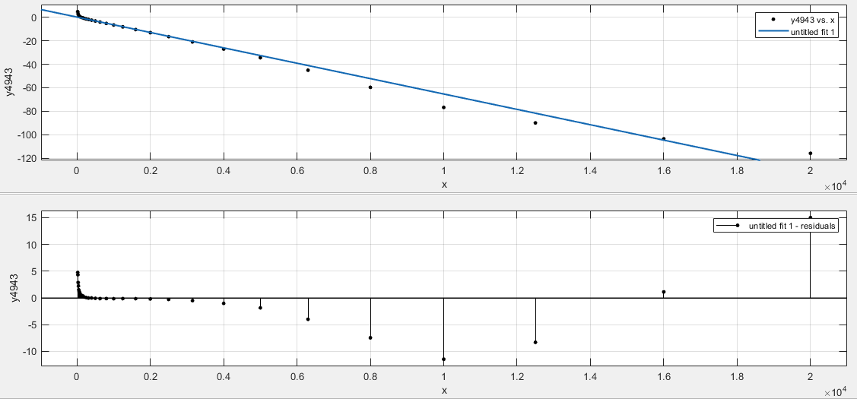
2024年4月实验结果：
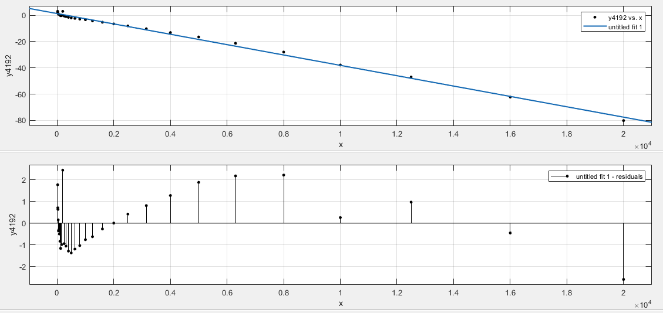

3.4 影响因素实验

3.4.1 前置放大器的影响
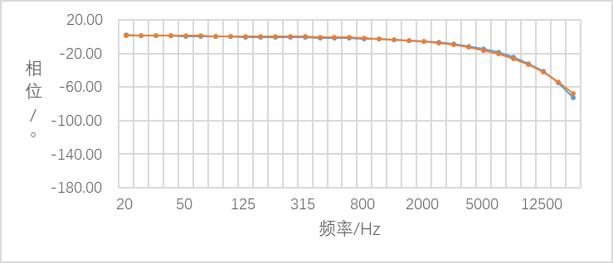

3.4.2 声分析仪的影响
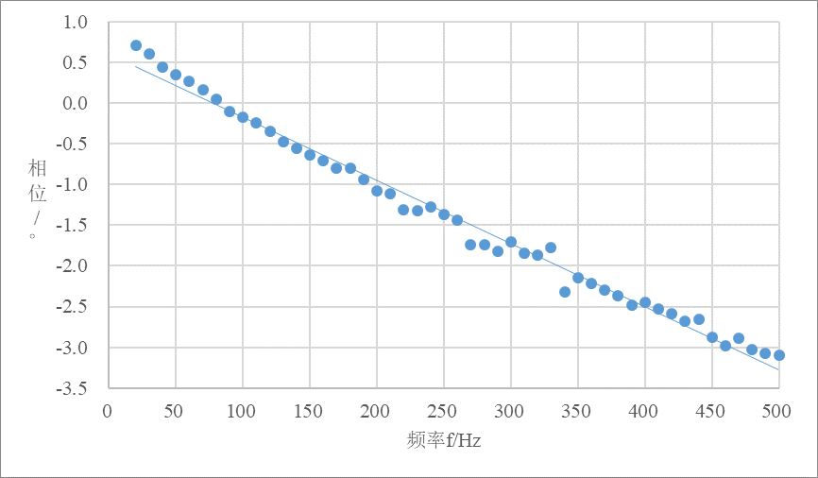

4 实验结论
根据上述实验结果及规范附录中测量传声器相频特性校准结果不确定度评定结果表明，规范规定的测量标准与其他配套设备的技术指标及其规定的校准项目、校准方法满足测量传声器相频特性计量性能要求，是科学合理、可行的，规范可确保测量传声器相频特性量值传递的可靠性和溯源的有效性。

